**NIT – Skrb za zdravje**

**Ob zaključku teme »Moje telo« bomo danes ponovili znake za nevarne snovi.**

**Vsak dan se srečamo s snovmi, ki so za naše zdravje, če z njimi ne ravnamo previdno in pravilno, lahko nevarne. Pogosto jih uporabljamo tudi doma v gospodinjstvu - pri čiščenju, pri obnovi stanovanja,…..**

**Nevarne snovi, simboli za označevanje**

Simbole za označevanje nevarnih snovi že poznaš. Spodnja tabela ti bo v pomoč, da se jih boš spomnil.



Doma poišči vsaj 4 embalaže, na katerih najdeš kakšnega od teh znakov.

|  |
| --- |
| V zvezek napiši naslov: **Nevarne snovi**  nariši znak, ki si ga našel na embalaži in napiši, na kateri embalaži se nahaja.  PRIMER:  znak embalaža čistila za kopalnice |

KER SO TE SNOVI NEVARNE, TO NALOGO REŠI OB PRISOTNOSTI ODRASLE OSEBE!

**Če boš kdaj te snovi uporabljal, moraš obvezno pred uporabo prebrati navodila in opozorila ter jih dosledno upoštevati!!! Vedno pa morajo biti ob tebi tudi tvoji starši ali katera druga odrasla oseba.**

**Za konec si oglej kratko risanko Napo in nevarne kemikalije:**

[**https://www.napofilm.net/sl/napos-films/napo-danger-chemicals**](https://www.napofilm.net/sl/napos-films/napo-danger-chemicals)

**Nekaj nevarnih snovi sem našla tudi jaz doma:**

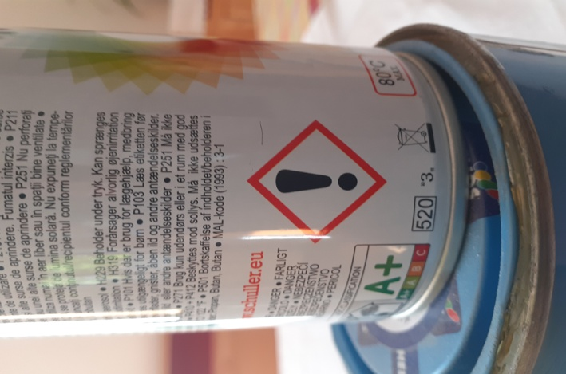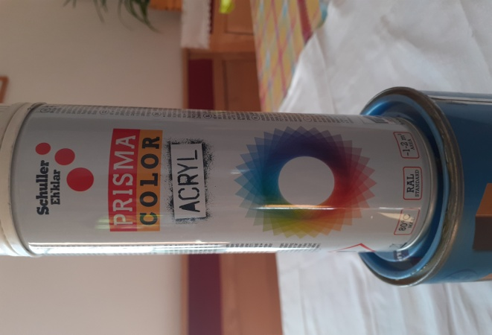

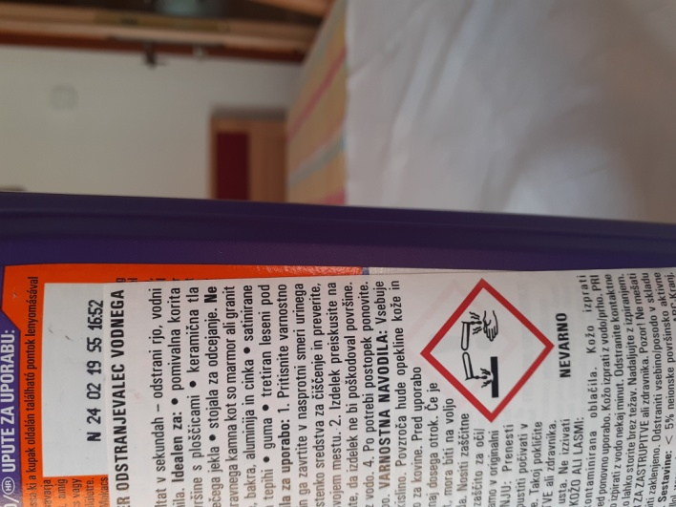

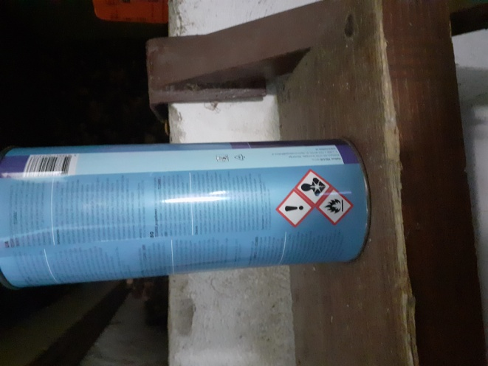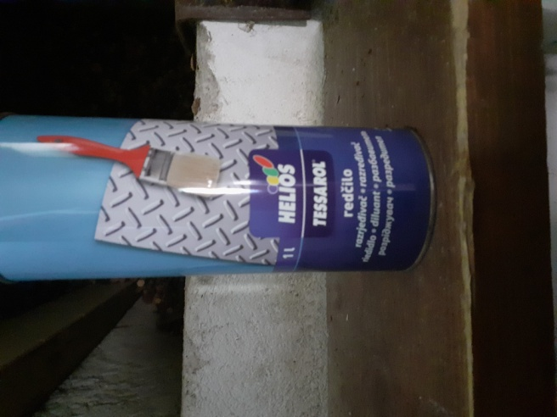

**MATEMATIKA - PISNO MNOŽENJE Z DVEMA PREHODOMA**

**Utrjevanje snovi**

**DUM stran 24/ 11., 12. NALOGA**

**V oblačku imaš v treh primerih prikazano, kako lahko izračunaš: 1735 ∙ 4**

**1. s seštevanjem,**

**2. z množenjem posameznih desetiških enot in s seštevanjem,**

**3. s PISNIM MNOŽENJEM.**

**V zvezek napiši naslov Vaja**

**DUM str. 24/11.**

Pravilno prepiši (vsako števko v svoj okenček) in izračunaj račune s **pisnim množenjem.**

**12. nalogo rešuješ v DUM**

**SLOVENŠČINA ŠKOKO, Opis živali**

1. Preveri svoje rešitve prejšnje ure.

Rešitve k DZ Gradim slovenski jezik: **13 ŠKOKO**

<https://www.devetletka.net/index.php?r=downloadMaterial&id=1035&file=1>

2. **PONOVI, KAR SI SE NAUČIL V 7. NALOGI NA STRANI 22:**

V opisu živali prikazujemo njeno:

BIVALIŠČE OZ. ŽIVLJENJSKI PROSTOR,

ZUNANJOST,

UPORABNOST (predvsem pri domačih živalih),

PREHRANJEVANJE,

RAZMNOŽEVANJE,

SOVRAŽNIKE/PLENILCE, POSEBNOSTI **…**

POMEMBNO:Te besede imenujemo ključne besede.

Pri tej nalogi si lahko opazil, da se **ključne besede** ujemajo s posameznimi obarvanimi deli opisa kokoši.

3. Sedaj pa nadaljuj z delom v DZ naprej.

Reši: **8., 9., 11. nalogo na str. 23**,

**12., 13. in 14. nalogo na strani 24.**

4. **ZELO** **POMEMBNO:**

Ko opisujemo žival, **najprej opišemo eno značilnost**, npr. ZUNANJOST in povemo vse o zunanjosti. Ne prehajamo iz ene ključne besede v drugo. Npr., da opisujemo RAZMNOŽEVANJE, potem pa spet malo ZUNANJOST.

**Nekaj takega se je zgodilo Juretu**.

Preberi njegov opis kokoši na str. 24, naloga 16. Povedi niso pravilno razvrščene.

**Besedilo popravi in ga napiši s pisanimi črkami in z nalivnikom v zvezek.**

**Da ti bo lažje, določi ključne besede**

**(zunanjost, razmnoževanje, bivališče, uporabnost),**

**besedilo pobarvaj z različnimi barvami glede na ključne besede in**

**povedi pravilno razvrsti.**

|  |
| --- |
| **Zapis v zvezek:**  **Naslov: Vaja**  **SDZS str. 24/ 16.**  **Prepis: Opis kokoši** |